НАЦИОНАЛЬНАЯ АКАДЕМИЯ НАУК
КЫРГЫЗСКОЙ РЕСПУБЛИКИ

ИНСТИТУТ АВТОМАТИКИ И ИНФОРМАЦИОННЫХ ТЕХНОЛОГИЙ

Диссертационный совет Д.05.11.030

На правах рукописи

УДК 004.89

МУСАКУЛОВА ЖЫЛДЫЗ АБДЫМАНАПОВНА

СИНТЕЗ АЛГОРИТМОВ ОБУЧЕНИЯ НЕЙРОННЫХ СЕТЕЙ С НЕЛИНЕЙНЫМИ СИНАПТИЧЕСКИМИ ВХОДАМИ ДЛЯ ЗАДАЧ АНАЛИЗА И ОБРАБОТКИ ИНФОРМАЦИИ

Специальность: 05.13.01
Системный анализ, управление и обработка информации

Автореферат

диссертации на соискание ученой степени
кандидата технических наук

Бишкек – 2013
Работа выполнена в УНПК «Международный университет Кыргызстана»

Научный руководитель: | доктор технических наук, доцент  Миркин Евгений Леонидович
Официальные оппоненты: | доктор технических наук, профессор  Исмаилов Бактыбек Искакович
кандидат технических наук, доцент
Узакбаев Карабек Эргешбаевич
Ведущая организация: | Кыргызско-Российский Славянский университет имени Б. Н. Ельцина
Защита состоится «__» _______ 2013 г. в ____ на заседании Диссертационного совета Д.05.11.030 при Институте автоматики и информационных технологий Национальной академии наук Кыргызской Республики по адресу: 720071, г. Бишкек, пр. Чуй, 265, ауд. 118

С диссертацией можно ознакомиться в библиотеке Национальной академии наук Кыргызской Республики

Автореферат разослан « __ »___________2013г.

Ученый секретарь
Диссертационного совета
к.т.н. И.В. Брякин

ОБЩАЯ ХАРАКТЕРИСТИКА
Актуальность темы. Развитие вычислительной техники, а именно ее производительности, стимулировало развитие научных исследований в области нейросетевых методов обработки информации. Стали возможны вычислительно затратные процедуры обработки информации в области интеллектуальных методов принятия решений. Разработанные в последнее время методы и алгоритмы принятия решений в различных сферах человеческой деятельности, продвинули компьютерные технологии в область создания систем искусственного интеллекта. Такие системы способны конкурировать с человеческим интеллектом в области принятия решений, особенно в сфере, базирующейся на большом объеме статистической информации.
В настоящее время большое количество работ современных авторов посвящены вопросам конфигурирования, обучения и применения искусственных нейронных сетей в задачах производства, медицины, робототехники, электроники, телекоммуникаций, автомобильной и космической промышленности, банковского дела, финансового дела, страхования, безопасности, транспортировки и т.д.
Важные теоретические и прикладные результаты в создании и моделировании нейросетевых архитектур представлены в работах Ф. Розенблата, Т. Кохонена, Дж. Хопфильда, Д. Румельхарта, М. Хаггана, Р. Каллана, С. Хайкина, В. Круглова, Е. Бодянского, А. Горбаня, Д. Рутковской и ряда других авторов.
Обучение и выбор удачной конфигурации нейронной сети является основной задачей в построении нейросетевых архитектур. К настоящему времени предложено и изучено большое количество моделей нейроподобных элементов и нейронных сетей. Но, не смотря на это, выбор эффективных алгоритмов обучения нейронных сетей остается проблемной теоретической задачей, решение которой является актуальной и в настоящее время. Также актуальной является проблема усовершенствования математической модели нейрона для получения дополнительных возможностей влияния на процесс обучения нейронной сети.
Искусственные нейронные сети позволяют анализировать хаотические процессы при небольшом объеме входных данных и выявлять в них аномалии, что ведёт их к широкому использованию в прикладных задачах медицины. Кроме того актуальным является применение интеллектуальных алгоритмов принятия решений в областях медицинской диагностики, особенно в связи с возрастающей нехваткой квалифицированных медицинских кадров. Таким образом, проведенные в работе исследования, направленные на разработку новых математических моделей искусственного нейрона и исследование алгоритмов обучения нейронных сетей для прикладных задач медицинской диагностики являются весьма актуальными.
Связь темы диссертации с крупными научными проектами и основными научно-исследовательскими работами. Настоящая диссертационная работа выполнена в соответствии с планом научно-исследовательской работы Международного университета Кыргызстана «Использование технологий нейронных сетей для создания интеллектуальных систем в образовании и медицине» (2008-2012 гг.), а также в рамках научно-исследовательских проектов Министерства образования и науки Кыргызской Республики «Разработка методов и алгоритмов оперативного прогнозирования природных катастроф с использованием технологий нейронных сетей» (2009 г.) и «Разработка интеллектуальных методов принятия решений на базе нейросетевых технологий в прикладных задачах» (2012 г.)
Цели и задачи исследования. Целью работы является разработка новых математических моделей искусственного нейрона, имеющих лучшие перспективы обучения, а также разработка алгоритмов обучения нейронных сетей, построенных на новых моделях нейрона для задач анализа и обработки информации в прикладных медицинских задачах. Для достижения поставленной цели в работе был решен ряд теоретических и экспериментальных задач, основными из которых являются:
- анализ математических моделей искусственного нейрона;
- анализ основных принципов построения нейросетевых архитектур;
- синтез моделей искусственного нейрона с нелинейными синаптическими входами, имеющих лучшие перспективы обучения;
- синтез градиентных алгоритмов обучения нейронных сетей с нелинейными синаптическими входами;
- синтез алгоритма обратного распространения ошибки для многослойных нейронных сетей с нелинейными синаптическими входами;
- анализ принципов и методов использования нейросетевых моделей в медицине;
- разработка алгоритма агрегирования данных электроэнцефалограмм для обучения нейронной сети в задаче классификации заболеваний головного мозга;
- разработка двухуровневой нейросетевой архитектуры классификации типов электроэнцефалограмм;
- разработка нейросетевого классификатора типов электроэнцефалограмм на базе многослойной нейронной сети с нелинейными синаптическими входами;
- разработка нейросетевой автоматизированной системы классификации данных электроэнцефалограмм.
Научная новизна работы состоит в следующем:
- предложены новые математические модели искусственного нейрона с нелинейными синаптическими входами, имеющие лучшие перспективы обучения;
- разработаны новые методы обучения однослойных и многослойных нейронных сетей с нелинейными синаптическими входами;
- предложены принципы и разработаны алгоритмы классификации данных электроэнцефалограмм с помощью многослойных нейронных сетей с нелинейными входами.
Практическая значимость полученных результатов. Разработанные новые математические модели искусственного нейрона, позволяют создавать нейросетевые приложения с лучшими перспективами обучения, за счет использования нелинейной функции активации на входах нейрона и введения дополнительных настраиваемых параметров в структуру нейрона. Нейронные сети на базе разработанных моделей искусственного нейрона могут использоваться в различных прикладных задачах, в том числе в задачах медицинской диагностики.
Разработанная, на базе предложенных алгоритмов, нейросетевая автоматизированная система классификации данных электроэнцефалограмм успешно протестирована и используется в «Медицинском центре функциональной диагностики», а также в многопрофильном медицинском центре «Эркай». Использование разработанного комплекса программ позволяет сократить затраты времени на клинический анализ электроэнцефалограммы и облегчить работу медицинского персонала диагностической клиники.
Результаты теоретических исследований, приведенных в диссертации, используются в учебном процессе при чтении специальных курсов на кафедре «Компьютерных информационных систем и управления» Международного университета Кыргызстана, и на кафедре «Математических методов и исследования операций в экономике» Кыргызско–Российского Славянского университета имени Б. Ельцина.
Основные положения диссертации, выносимые на защиту.
- Модели искусственного нейрона с нелинейными синаптическими входами.
- Метод настройки свободных параметров сети в градиентном алгоритме обучения нейронной сети с нелинейными синаптическими входами.
- Метод настройки свободных параметров сети в алгоритме обратного распространения ошибки для нейронной сети с нелинейными синаптическими входами.
- Алгоритм агрегирования данных электроэнцефалограмм для обучения нейронной сети.
- Двухуровневая нейронная сеть классификации типов электроэнцефалограмм.
- Нейросетевой классификатор типов электроэнцефалограмм, реализованный на базе многослойной нейронной сети с нелинейными синаптическими входами;
- Комплекс программ, реализующий автоматизированную классификацию данных электроэнцефалограмм.
Личный вклад соискателя. Все результаты, представленные в диссертационной работе и имеющие научную новизну, получены автором лично и под руководством научного руководителя.
В работе [3] Миркину Е. Л. принадлежит постановка задачи синтеза модели искусственного нейрона с нелинейными синаптическими входами.
В работах [1,2,9] автору принадлежат методы настройки свободных параметров при обучении нейронной сети.
Апробация результатов диссертации. Результаты диссертационной работы докладывались и обсуждались на Международной конференции «Проблемы управления и информационных технологий» (Бишкек, Кыргызстан 2010 г.), на VII Международной научно-практической конференции «Перспективы развития информационных технологий» (Новосибирск, Россия, 2012 г.), на III Международной научно-практической конференции «Научная дискуссия: вопросы технических наук». (Москва, Россия, 2012 г.), на Международной научно-практической конференции «Актуальные проблемы информатики и процессов управления» (Алматы, Казахстан, 2012 г.), на научно-теоретическом семинаре кафедры «Математические методы и исследование операций в экономике» КРСУ (Бишкек, Кыргызстан, 2012г.).
Публикации. Основные научные результаты, полученные в диссертации, опубликованы в 11-ти печатных работах, в том числе 4 статьи в соавторстве.
Структура и объем работы. Диссертация состоит из введения, четырех глав, заключения – всего 112 страниц, а также списка литературы и приложения.

ОСНОВНОЕ СОДЕРЖАНИЕ ДИССЕРТАЦИИ
Во введении обосновывается актуальность темы диссертационной работы, сформулированы ее цели и задачи, научная новизна, практическая значимость полученных результатов, сформулированы основные положения, выносимые на защиту.
В первой главе «Анализ принципов построения искусственных нейронных сетей» приведен обзор основных этапов развития теории искусственных нейронных сетей, приведен аналитический обзор основных принципов построения нейросетевых архитектур, описаны основные алгоритмы обучения искусственных нейронных сетей, обозначены перспективные направления исследований в этой области.
Во второй главе «Синтез алгоритмов обучения нейронных сетей с нелинейными синаптическими входами» предложены новые математические модели искусственного нейрона с нелинейными синаптическими входами, в которых входные сигналы подаются через сигмоидальную функцию активации, с настраиваемым параметром наклона сигмоиды.
Формальная модель нейрона МакКаллока-Питса, представленная на рис.1, лежит в основе искусственных нейронных сетей и описывается следующими зависимостями:
$$v(t)=\sum_{i=1}^{n}{w_{i}{\left(t\right)x}_{i}\left(t\right)}+b(t) ,$$
$$y(t)=f\left(v(t)\right) , (1)$$
где $x_{i}(t)$ – входные сигналы нейрона, $w_{i}(t)$ – синаптические веса нейрона, $b(t)$ – порог нейрона, обеспечивающий смещение сигнала, $v(t)$ – индуцированное локальное поле нейрона, $f\left(v(t)\right)$ – функция активации нейрона (сигмоидальная функция), $y(t)$ – выходной сигнал нейрона, $n$ – количество входных сигналов нейрона, t – номер итерации, который соответствует t-му примеру из обучающего множества.
Сигмоидальная функция активации является монотонно возрастающей всюду дифференцируемой нелинейной функцией с насыщением:
$$f\left(v(t)\right)=\frac{1}{1+e^{-α(t)v(t)}} , \left(2\right)$$
где $α(t)$ – параметр наклона сигмоидальной функции активации.
Предлагается новая структура нейрона, представленная на рис. 2, которая отличается от известной модели тем, что нелинейные модели синапсов с выхода нейрона (1) перемещаются на входы нейрона, тем самым нормируя входные данные. При этом предлагается настраивать параметр $α$ функции активации нейрона тем, самым увеличивая количество настраиваемых параметров.
Индуцированное локальное поле новой модели описывается следующим выражением:
$$v(t)=\sum_{i=1}^{n}{\frac{1}{1+e^{-a_{i}(t)\left(x_{i}(t)+b_{i}(t)\right)}}}+\hat{b}(t) , (3)$$
где $a_{i}(t)$ – настраиваемый коэффициент сигмоидальной функции активации на входе нейрона (параметр наклона сигмоиды), $b_{i}(t)$ – сигнал смещения для входных сигналов, $\hat{b}(t)$ – смещение сигнала для выходной функции активации.
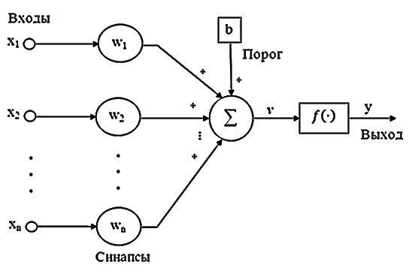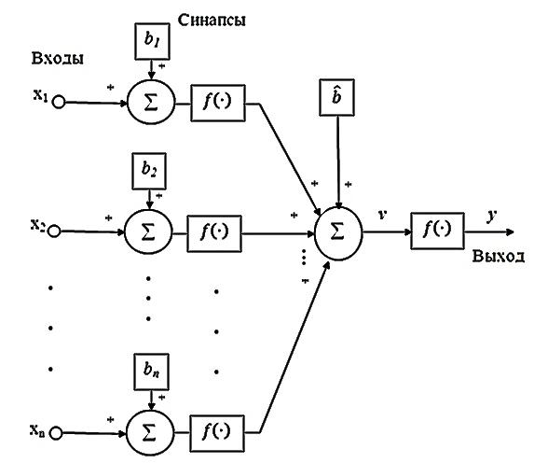
Рис. 1. Формальная модель нейрона Рис. 2. Предложенная модель нейрона
МакКаллока-Питса с нелинейными синаптическими входами
Также предлагается модель искусственного нейрона с нелинейными синаптическими входами и усилителем на выходе. Выходной сигнал такого нейрона определяется выражением (4):
$$y(t)=v(t)\hat{α}(t), (4)$$
где $v(t)$ – локальное индуцированное поле, определяемое (3), $\hat{α}(t)$ – усилитель на выходе нейрона.
В работе синтезированы градиентный алгоритм и алгоритм обратного распространения ошибки для обучения нейронной сети с нелинейными синаптическими входами.
Алгоритм обратного распространения ошибки. Схема передачи сигнала в многослойной нейронной сети с нелинейными синаптическими входами представлена на рис. 3.
Сигнал ошибки $e_{j}\left(t\right)$ на выходе нейрона j на итерации t, которая соответствует t-му примеру из обучающего множества, определяется следующим выражением:
$e_{j}\left(t\right)=d_{j}\left(t\right)-y_{j}(t)$, (5)
где $y_{j}\left(t\right)$ – выходной сигнал нейрона j, $d_{j}\left(t\right)$ - желаемый отклик нейронной сети.
Общая энергия ошибки сети $E\left(t\right)$ вычисляется путем сложения среднеквадратической ошибки по всем нейронам выходного слоя:
$$E\left(t\right)=\frac{1}{2}\sum_{j=1}^{h}{e_{j}^{2}(t)}, (6)$$
где $h$ – количество нейронов выходного слоя сети.
Индуцированное локальное поле нейрона j с нелинейными синаптическими входами определяется следующим выражением:
$$v_{j}\left(t\right)=\sum_{i=1}^{n}{f_{ji}(t)+{\hat{b}}_{j}(t)}, (7)$$
где ${\hat{b}}_{j}(t)$ – общее смещение сигнала на выходе нейрона j, $f_{ji}(t)$ – сигмоидальная функция, определяемая следующим выражением:
$$f_{ji}(t)=\frac{1}{1+e^{-α_{ji}\left(t\right)\left(y_{i}\left(t\right)+b_{ji}\left(t\right)\right)}},$$
где $α_{ji}(t)$ – настраиваемый коэффициент сигмоидальной функции активации на входе нейрона j, $y_{i}(t)$ - входные сигналы нейрона j, $b_{ji}(t)$ – сигнал смещения для входных сигналов нейрона j. Функциональный сигнал $y_{j}(t)$ на выходе нейрона j равен:
$y_{j}\left(t\right)=v_{j}\left(t\right){\hat{α}}_{j}(t)$, (8)
где ${\hat{α}}_{j}(t)$ – настраиваемый параметр усиления на выходе нейрона j, $v_{j}\left(t\right)$ – индуцированное локальное поле нейрона j (7).
Алгоритм обратного распространения ошибки состоит в последовательной подстройке свободных параметров сети $α_{ji}(t)$, $b_{ji}(t)$, ${\hat{α}}_{j}(t)$, ${\hat{b}}_{j}(t)$.
Коррекция ${∆α}_{ji}\left(t\right),$ применяемая к параметру $α_{ji}(t)$, пропорциональна частной производной ${∂E(t)}/{∂α_{ji}(t) }$, и определяется следующим образом:
$${∆α}_{ji}\left(t\right)=ηδ_{j}\left(t\right)\frac{\left(y_{i}\left(t\right)+b_{ji}\left(t\right)\right)e^{-α_{ji}(t){(y}_{i}\left(t\right)+b_{ji}(t))}}{{\left(1+e^{-α_{ji}(t){(y}_{i}\left(t\right)+b_{ji}(t))}\right)}^{2}}, (9)$$
$$δ_{j}\left(t\right)=-\frac{∂E\left(t\right)}{∂v_{j}\left(t\right)}=-\frac{∂E\left(t\right)}{∂e_{j}\left(t\right)}\frac{∂e_{j}\left(t\right)}{∂y_{j}\left(t\right)}\frac{∂y_{j}\left(t\right)}{∂v_{j}\left(t\right)}=e_{j}\left(t\right){\hat{α}}_{j}\left(t\right), \left(10\right)$$
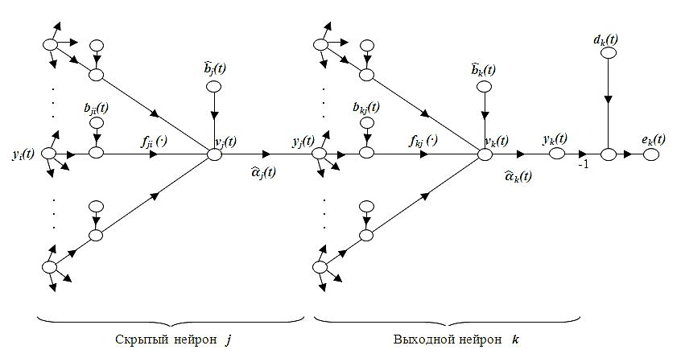
где $η$– параметр скорости обучения, $δ_{j}\left(t\right)$ – локальный градиент, указывающий на требуемое изменение настраиваемого параметра.
Рис. 3. Граф передачи сигнала в многослойной нейронной сети с нелинейными синаптическими входами

Если нейрон j расположен в скрытом слое сети, желаемый отклик для него не известен. Следовательно, сигнал ошибки скрытого нейрона должен рекурсивно вычисляться на основе сигналов ошибки всех нейронов, с которыми он непосредственно связан. Для нахождения локального градиента нейрона, расположенного в скрытом слое, представим нейрон j, как нейрон скрытого слоя, а нейрон k, как нейрон выходного слоя (рис.3). Следовательно, с учетом выражений (6)-(8) получим:
$$E\left(t\right)=\frac{1}{2}\sum_{k=1}^{h}{e_{k}^{2}(t)}, (11)$$
$$e_{k}\left(t\right)=d_{k}\left(t\right)-y_{k}\left(t\right), (12)$$

$$y_{k}\left(t\right)=v_{k}\left(t\right){\hat{α}}_{k}(t), (13)$$
$$v_{k}\left(t\right)=\sum_{j=1}^{n}{\frac{1}{1+e^{-α_{kj}\left(t\right)(y_{j}\left(t\right)+b_{kj}(t))}}+{\hat{b}}_{k}(t)}. (14)$$
Тогда с учетом (13), выражение (12) примет следующий вид:
$$e_{k}\left(t\right)=d_{k}\left(t\right)-v_{k}\left(t\right){\hat{α}}_{k}\left(t\right). (15)$$
Согласно (10), локальный градиент скрытого нейрона j можно переопределить следующим образом:
$$δ_{j}\left(t\right)={\hat{α}}_{j}\left(t\right)\sum_{k=1}^{h}{δ_{k}(t)}\frac{α_{kj}\left(t\right)e^{-α_{kj}(t){(y}_{j}\left(t\right)+b_{kj}(t))}}{{\left(1+e^{-α_{kj}(t){(y}_{j}\left(t\right)+b_{kj}(t))}\right)}^{2}}. (16)$$
Коррекция ${∆b}_{ji}\left(t\right),$ применяемая к параметру $b_{ji}\left(t\right),$ пропорциональна частной производной ${∂E(t)}/{∂b_{ji}(t) }$и определяется как:
$${∆b}_{ji}\left(t\right)=ηδ_{j}\left(t\right)\frac{α_{ji}(t)e^{-α_{ji}(t){(y}_{i}\left(t\right)+b_{ji}(t))}}{{(1+e^{-α_{ji}(t){(y}_{i}\left(t\right)+b_{ji}(t))})}^{2}}, (17)$$
где локальный градиент $δ_{j}\left(t\right)$, указывающий на требуемое изменение настраиваемого параметра, определяется выражением (10) для нейрона выходного слоя, и выражением (16) для нейрона скрытого слоя.
Коррекция ${∆\hat{b}}_{j}\left(t\right),$ применяемая к параметру ${\hat{b}}_{j}\left(t\right),$ пропорциональна частной производной ${∂E(t)}/{∂{\hat{b}}_{j}(t) }$и описывается выражением:
$${∆\hat{b}}_{j}(t)=ηδ_{j}\left(t\right), (18)$$
где локальный градиент $δ_{j}\left(t\right)$, указывающий на требуемое изменение настраиваемого параметра, определяется выражением (10) для нейрона выходного слоя, и выражением (16) для нейрона скрытого слоя.
Коррекция ${∆\hat{α}}_{j}\left(t\right),$ применяемая к параметру ${\hat{α}}_{j}\left(t\right),$ пропорциональна частной производной ${∂E(t)}/{∂{\hat{α}}_{j}(t) }$ и определяется как:
$${∆\hat{α}}_{j}\left(t\right)=ηδ_{j}\left(t\right)v_{j}\left(t\right), (19)$$
где локальный градиент $δ_{j}\left(t\right)$, указывающий на требуемое изменение настраиваемого параметра, определяется следующим выражением:
$$δ_{j}\left(t\right)=-\frac{∂E\left(t\right)}{∂y_{j}\left(t\right)}=-\frac{∂E(t)}{∂e_{j}(t)}\frac{∂e_{j}(t)}{∂y_{j}(t)}=e_{j}\left(t\right), \left(20\right)$$
а для нейрона скрытого слоя, локальный градиент $δ_{j}\left(t\right)$ определяется выражением:
$$δ_{j}\left(t\right)=\sum_{k=1}^{h}{δ_{k}(t)}{\hat{α}}_{k}\left(t\right)\frac{α_{kj}\left(t\right)e^{-α_{kj}(t){(y}_{j}\left(t\right)+b_{kj}(t))}}{{\left(1+e^{-α_{kj}(t){(y}_{j}\left(t\right)+b_{kj}(t))}\right)}^{2}}. (21)$$
Таким образом, при обучении многослойной нейронной сети, на базе нейронов с нелинейными синаптическими входами, алгоритмом обратного распространения различают два прохода, выполняемых в процессе вычислений, это прямой проход и обратный проход. При прямом проходе все параметры нейронной сети остаются неизменными, а функциональные сигналы вычисляются последовательно от нейрона к нейрону, согласно выражениям (7)-(8), в результате чего вычисляется сигнал ошибки (5). Обратный проход начинается с выходного слоя предъявлением ему сигнала ошибки, который передается в обратном направлении с параллельным вычислением локального градиента для каждого нейрона для всех настраиваемых параметров сети последовательно. При этом локальные градиенты выходного слоя определяются выражением (10) для параметров $α, b, \hat{b}$ и выражением (20) для параметра $\hat{α}$, а локальные градиенты скрытого слоя выражением (16) для параметров $α, b, \hat{b}$ и выражением (21) для параметра $\hat{α}$, Затем происходит коррекция настраиваемых параметров согласно выражениям (9), (17), (18), (19). Таким образом, последовательно выполняются прямой и обратный проходы для всех примеров обучения, до тех пор, пока не будет обеспечена сходимость алгоритма обучения.
Градиентный алгоритм обучения. Также в работе предлагается градиентный алгоритм обучения многослойной нейронной сети с нелинейными синаптическими входами.
В многослойной нейронной сети ошибка обучения на выходе сети, определяется выражением (12). Изменения коэффициентов нацелены на пошаговое приближение выходного сигнала $y_{k}(t)$ к желаемому $d_{k}(t)$. Эта цель достигается за счет минимизации функции энергии ошибки (11). Предлагается настраивать параметр наклона $α_{k}$ сигмоидальных функций на входе, смещение на входе $b_{k}$, смещение на выходе ${\hat{b}}_{k}$ и коэффициент усиления выходного сигнала ${\hat{α}}_{k}$.
Введем настраиваемый массив параметров $B_{k}$ для нейрона $k$:
$$B_{k}=\left[\begin{aligned}α_{k} \\ b_{k} \\ {\hat{α}}_{k} \\ {\hat{b}}_{k}\end{aligned}\right] , (22)$$
где $α_{k}={[α_{k1}… α_{kn}]}^{T}$ , $b_{k}={[b_{k1}… b_{kn}]}^{T}.$ Соответственно настраиваемый массив параметров $B_{k}$ на каждом шаге обучения будет изменяться по следующему правилу:
$$B_{k}\left(t+1\right)=B_{k}\left(t\right)-ηg_{k}\left(t\right) , \left(23\right)$$
где $η>0$ – константа, параметр скорости обучения,$B_{k}$ – предыдущее значение массива настраиваемых коэффициентов, $B_{k}\left(t+1\right)$ – последующее значение массива настраиваемых коэффициентов, $g_{k}\left(t\right)$ – вектор градиента, вычисленный в точке $B_{k}\left(t\right)$:
$$g_{k}=∇E\left(B_{k}\right), \left(24\right)$$
$$∇E\left(B_{k}\right)={\left[\frac{∂E}{∂B_{k1}}, \frac{∂E}{∂B_{k2}}, …, \frac{∂E}{∂B_{ks}}\right]}^{T} , \left(25\right)$$
где s – общее число настраиваемых коэффициентов нейрона, $∇E\left(B_{k}\right)$ – градиент.
Обучение многослойной нейронной сети осуществляется путем последовательного предъявления векторов обучающего множества, с одновременной подстройкой свободных настраиваемых параметров сети $B_{k}$, в соответствии с градиентным алгоритмом обучения, пока ошибка настройки (12) по всему множеству не достигнет приемлемого низкого уровня. При достижении требуемой ошибки обучения, нейронная сеть считается обученной.
Разработанные алгоритмы настройки нейронной сети являются инструментом повышения эффективности обучения нейронных сетей, за счет использования оригинальной топологии и дополнительных настраиваемых параметров сети. Предложенные модели искусственного нейрона с нелинейными синаптическими входами, позволяют избавиться от проблемы нормирования входных данных, обеспечивая быстрое обучение нейронной сети. В работе приведены примеры компьютерного моделирования, подтверждающие эффективность предложенных нейросетевых топологий.
В третьей главе «Использование аппарата искусственных нейронных сетей в задаче классификации электроэнцефалограмм» проанализированы принципы использования нейронных сетей в медицине, и установлено, что искусственные нейронные сети, по сравнению с традиционными схемами решений медицинских задач, имеют ряд преимуществ:
- позволяют решать задачи, которые трудно или невозможно решить традиционными методами в силу отсутствия формализованных математических методов описания процессов функционирования системы;
- способны накапливать информацию, использование которой повышает производительность системы;
- позволяют сделать диагностический контроль объективным.
В свете выше сказанного актуальным является применение аппарата искусственных нейронных сетей в медицинской диагностике заболеваний головного мозга. При диагностике заболеваний головного мозга одной из основных задач является клинический анализ записи электроэнцефалограммы (ЭЭГ) пациента, которая отражает электрическую активность нейронов головного мозга. Используемый в медицине процесс визуального анализа ЭЭГ занимает длительное время, и, кроме того, результат зависит от уровня квалификации электроэнцефалографиста.
При написании клинического заключения электроэнцефалографист в первую очередь определяет тип ЭЭГ, который классифицируется в зависимости от распространения альфа-ритма в головном мозге в направлении от затылочных областей к лобным областям головы. Согласно общепринятой классификации различают два основных типа: организованный и дезорганизованный. Определение типа ЭЭГ является основой написания клинического заключения, при этом на этот процесс затрачивается достаточно большое время.
Для повышения качества работы электроэнцефалографиста в работе разработана нейросетевая автоматизированная компьютерная система определения типа электроэнцефалограммы пациента по характеру прохождения альфа-ритма в головном мозге.
Реализация нейросетевой компьютерной системы определения типа ЭЭГ, была осуществлена в два этапа:
- создание модуля агрегирования данных и формирования базы данных обучающего множества для обучения нейронной сети;
- создание, обучение и тестирование нейронной сети (синтез нейросетевого классификатора).
На первом этапе в связи с большим объемом получаемой информации при записи ЭЭГ, для обучения нейронной сети было необходимо извлечь основные информационные признаки, по которым определяется тип ЭЭГ. Для извлечения основных информационных признаков и агрегирования данных записи ЭЭГ были решены следующие задачи:
- Получение записи ЭЭГ, с помощью специализированного медицинского оборудования.
- Конвертирование записи ЭЭГ в требуемый, для агрегирования информации, формат (*.txt).
- Извлечение фоновой записи ЭЭГ.
- Удаление артефактов из фоновой записи ЭЭГ.
- Фильтрация сигналов альфа-ритма в безартефактной фоновой записи ЭЭГ.
- Сжатие информационных признаков, согласно наличию или отсутствию альфа-ритма в определенный временной интервал.
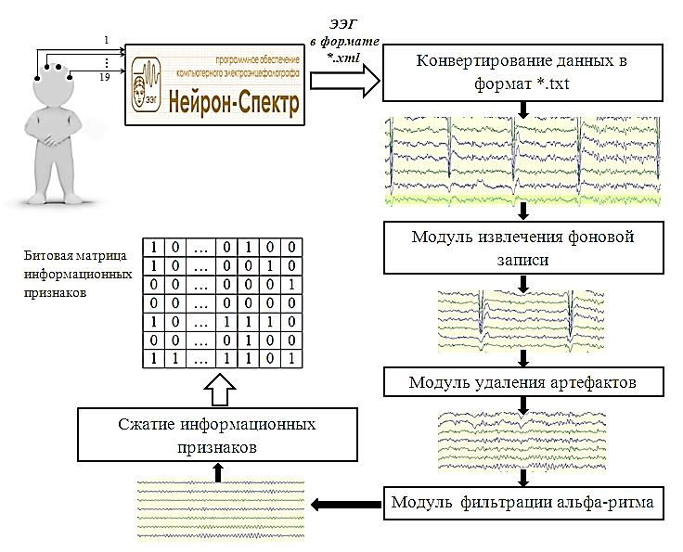
Алгоритм агрегирования данных представлен на рис. 4:
Рис. 4. Алгоритм агрегирования данных

На основе агрегированных данных для каждого пациента была создана битовая матрица информационных признаков, состоящая из 7 строк (основные съемные датчики) и 50 столбцов (временные такты), где 1 обозначает присутствие альфа-ритма, а 0 – его отсутствие.
На этапе создания, обучения и тестирования нейронной сети, была реализована нейросетевая архитектура классификации типов электроэнцефалограмм (нейросетевой классификатор), созданная на основе нейронных сетей Кохонена. Учитывая большую размерность данных подаваемых в нейросетевой классификатор, для повышения качества обработки данных, было принято решение ввести промежуточный этап классификации, и, таким образом, разделить нейронные сети Кохонена на два уровня.
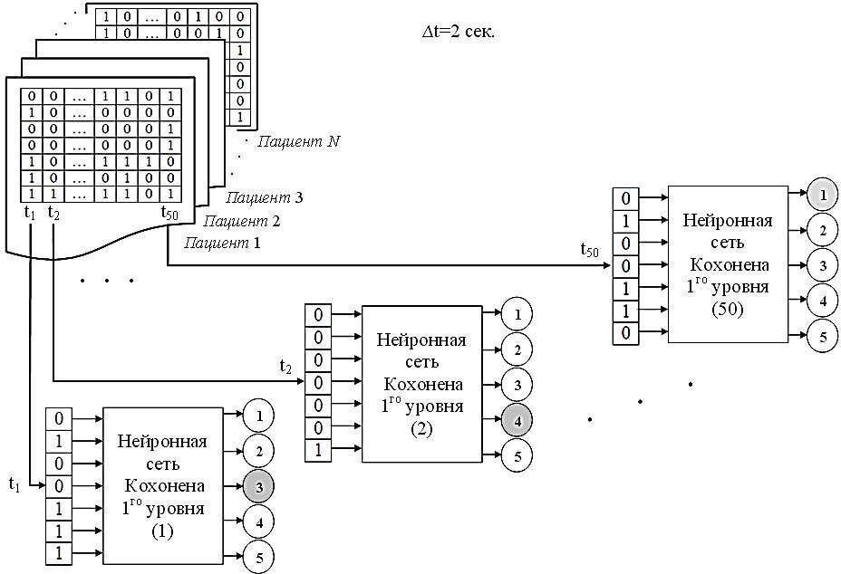
Первый уровень классификации предназначен для получения промежуточных данных по каждому временному интервалу, так как в результате предварительной обработки и агрегирования данных была получена информационная битовая матрица, то для каждого столбца создается своя нейронная сеть 1-го уровня. В результате были созданы 50 нейронных сетей Кохонена – для каждого столбца в битовой карте распределения альфа-ритма. Для первой нейронной сети были вырезаны все первые столбцы матрицы, для второй нейронной сети – все вторые столбцы матрицы и т. д. Вырезанные столбцы образовали обучающее множество для нейронных сетей. Затем все 50 нейронных сетей 1-го уровня были обучены на своих обучающих множествах. Этап промежуточной классификации представлен на рис. 5.
Рис. 5. Этап промежуточной классификации (Нейронная сеть Кохонена 1-го уровня)

В результате промежуточной классификации для всего обучающего множества на выходе нейронных сетей Кохонена 1-го уровня формируется общий информационный вектор, подаваемый на вход нейронной сети Кохонена 2-го уровня. С помощью нейронной сети Кохонена 2-го уровня представленной на рис. 6. определяется тип записи ЭЭГ.
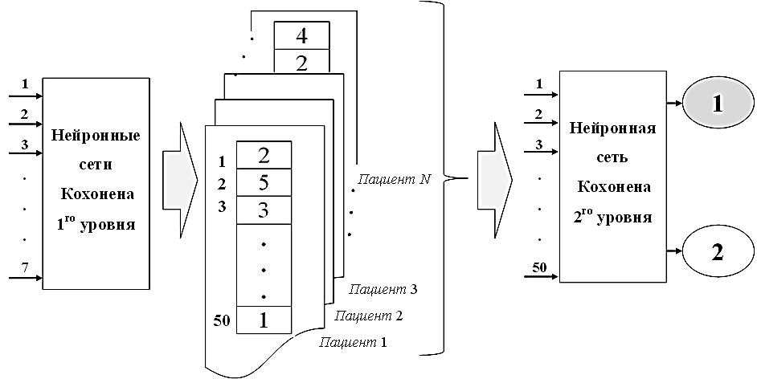
Рис. 6. Алгоритм работы нейронной сети Кохонена 2-го уровня

Таким образом, был создан нейросетевой классификатор типов ЭЭГ, реализованный на базе нейронных сетей Кохонена 1-го и 2-го уровней.
Для обучения нейросетевого классификатора были использованы записи ЭЭГ 200 пациентов, полученные в «Медицинском центре функциональной диагностики». Записи ЭЭГ были обработаны программным модулем агрегирования данных и записаны в базу данных обучающего множества. На основе данных из базы данных обучающего множества, с помощью стандартных алгоритмов обучения, было произведено обучение нейросетевого классификатора.
Для оценки качества обучения нейросетевого классификатора было произведено тестирование на основе данных не входящих в обучающее множество. В качестве тестовой выборки были выбраны ЭЭГ 6 пациентов, обработаны с помощью алгоритма агрегирования данных и переданы в нейросетевой классификатор (рис. 7).
В результате нейросетевой классификатор распределил ЭЭГ пациентов по двум классам. Для определения достоверности классификации, результаты классификации были сопоставлены с заключениями ЭЭГ эксперта нейрофизиолога. Результаты тестирования приведены на рис. 7, на котором видно, что из 6 ЭЭГ, 5 были правильно отнесены в свой класс. В класс дезорганизованного типа попали 2 пациента, а в класс организованного типа ЭЭГ попали 4 пациента, при этом 1 пациент попал в первый класс ошибочно.
Оценка качества построенного нейросетевого классификатора при тестовой выборке показала, что вероятность успешной классификации данных ЭЭГ составляет примерно 83%.
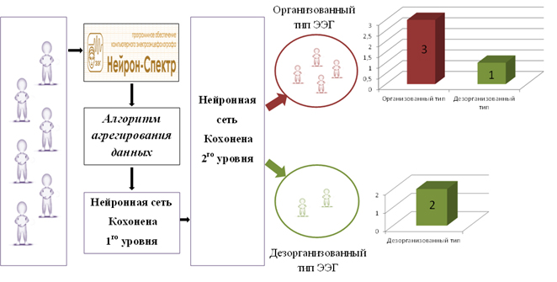
Рис. 7. Тестирование нейросетевого классификатора

Для повышения качества классификации и скорости обучения в нейросетевом классификаторе вместо нейронной сети Кохонена 2-го уровня, было решено использовать многослойную нейронную сеть с нелинейными синаптическими входами, которая реализована на основе новых моделей нейронов и алгоритмов обучения, разработанных во второй главе.
Для обучения многослойной нейронной сети, на основе заключений ЭЭГ, сделанных экспертом нейрофизиологом, была создана база данных желаемых откликов (учитель) нейронной сети (рис. 8).
В результате обучения и тестирования нейросетевого классификатора, реализованного на основе многослойной нейронной сети с нелинейными синаптическими входами, было выявлено, что многослойная нейросетевая архитектура с нелинейными синаптическими входами обладает лучшими параметрами обучения, по сравнению с классическими схемами. Преимуществом нейросетевого классификатора с нелинейными синаптическими входами явилось более быстрое время обучения нейронной сети, по сравнению с нейронной сетью Кохонена 2-го уровня.
В результате проделанной работы был создан нейросетевой классификатор на основе многослойной нейронной сети с нелинейными синаптическими входами. Оценка качества построенного нейросетевого классификатора при тестовой выборке показала, что вероятность успешной классификации для разных классов составляет примерно 89%.
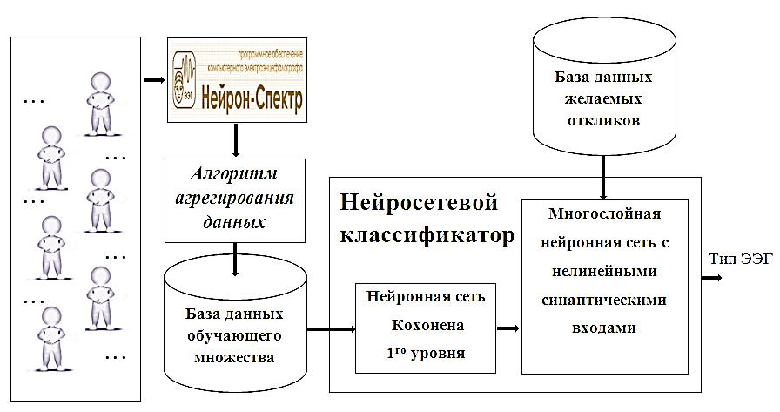
Рис. 8. Обучение нейросетевого классификатора с нелинейными синаптическими входами

В четвертой главе «Разработка нейросетевой автоматизированной системы классификации данных ЭЭГ» выделены основные этапы проектирования автоматизированной системы классификации данных ЭЭГ и представлена ее структура. На основе алгоритмов представленных во второй главе реализованы основные нейросетевые модули системы, представленные на рис. 9.
Разработанная автоматизированная система классификации ЭЭГ, реализована на основе современного технического оборудования для регистрации ЭЭГ «Нейрон-Спектр-5/S» и программного обеспечения, реализованного на основе языка Visual C++.
Разработанная система классификации ЭЭГ состоит из трех основных программных модулей: модуль предварительной обработки данных, модуль промежуточной классификации ЭЭГ, модуль классификации ЭЭГ. Автоматизированная система может работать в режиме обучения нейронной сети и в режиме непосредственной её эксплуатации. Система позволяет переобучать нейронную сеть по мере накопления данных о новых пациентах. Нейросетевая автоматизированная система классификации ЭЭГ имеет удобный интерфейс, позволяющий работать в разных режимах. Система интуитивно понятна для конечного пользователя, так как построена на основе современных средств визуального проектирования.
Использование разработанной автоматизированной системы позволяет: сократить затраты времени на клинический анализ результатов ЭЭГ обследования, а также использовать опыт и знания экспертов нейрофизиологов для дальнейшего обучения нейронной сети.
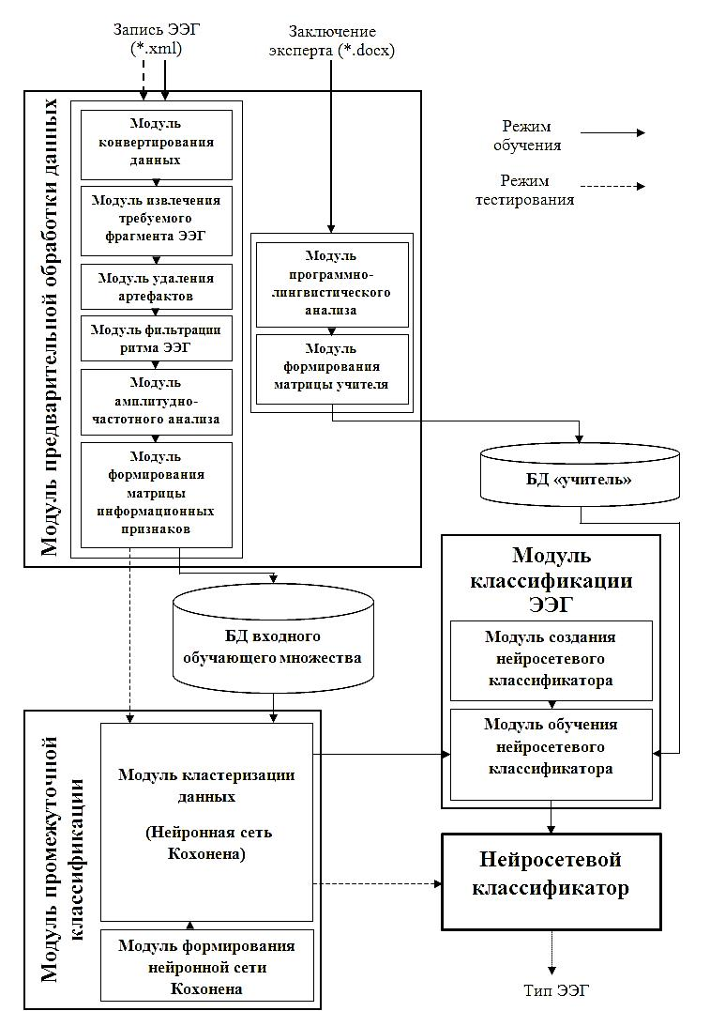
Рис. 9. Структура нейросетевой автоматизированной системы определения типа ЭЭГ
В приложении приведены акты использования полученных теоретических результатов в учебном процессе, а также акты практического внедрения атоматизированной системы определения типов ЭЭГ в медицинских учреждениях.

ВЫВОДЫ
В результате проведенных научных исследований были получены следующие основные результаты:
- Проведен анализ математических моделей искусственного нейрона и основных принципов построения нейросетевых архитектур. Выявлены факторы, влияющие на скорость обучения нейронных сетей.
- Разработаны новые математические модели искусственного нейрона с нелинейными синаптическими входами, имеющие лучшие перспективы обучения.
- Разработаны различные модификации градиентных алгоритмов обучения нейронных сетей с нелинейными синаптическими входами. Разработанные алгоритмы обучения являются инструментом повышения эффективности обучения нейронных сетей, за счет использования нелинейной функции активации на входе нейрона и дополнительных настраиваемых параметров сети.
- Проведен анализ принципов использования нейронных сетей в медицине. Разработан алгоритм агрегирования данных электроэнцефалограмм, позволяющий получать матрицу информационных признаков из общей записи ЭЭГ.
- Предложена двухуровневая нейросетевая архитектура классификации электроэнцефалограмм, реализованная с помощью нейронных сетей Кохонена.
- Разработан нейросетевой классификатор типов электроэнцефалограмм на базе многослойной нейронной сети с нелинейными синаптическими входами, позволяющий выявить тип электроэнцефалограммы на основе фоновой записи ЭЭГ.
- Разработана нейросетевая автоматизированная система классификации данных электроэнцефалограмм, позволяющая сократить затраты времени на клинический анализ результатов ЭЭГ обследования, а также использовать опыт и знания экспертов нейрофизиологов для дальнейшего обучения нейронной сети.

СПИСОК ОПУБЛИКОВАННЫХ РАБОТ
- Мусакулова, Ж. А. Настройка сигмоидальной логистической функции активации в алгоритме обратного распространения [Текст] / Е. Ю. Савченко, Ж. А. Мусакулова // Материалы межд. конф. «Проблемы управления и информационных технологий». – Бишкек. 2010. – №1 – С. 241-245.
- Мусакулова, Ж. А. Оперативное прогнозирование природных катастроф с использованием технологий нейронных сетей [Текст] / В. И. Замай, Т. И. Курманалиев, Е. Л. Миркин, Ж. А. Мусакулова, Е. Ю. Савченко // Материалы межд. конф. «Проблемы управления и информационных технологий». – Бишкек. 2010. – №2 – С. 58-62.
- Мусакулова, Ж. А. Модель искусственного нейрона с нелинейными синаптическими входами [Текст]. / Е. Л. Миркин, Ж. А. Мусакулова // Проблемы автоматики и управления. – Бишкек: Илим. – 2012. –№1 – С. 79-88.
- Мусакулова, Ж. А. Модель нейрона с входной сигмоидальной функцией активации [Текст] / Ж. А. Мусакулова // Материалы межд. конф. «Перспективы развития информационных технологий». – Новосибирск. 2012. – С. 90-96.
- Мусакулова, Ж. А. Обучение многослойной нейронной сети с нелинейным сигмоидальным входом [Текст] / Ж. А. Мусакулова // Новый университет. Серия «Технические науки». – Йошкар-Ола: Изд-во ООО Коллоквиум. – 2012. – №3(9). – С. 38-44.
- Мусакулова, Ж. А. Синтез алгоритма обратного распространения для многослойной нейронной сети с нелинейными синаптическими входами [Текст] / Ж. А. Мусакулова // Проблемы автоматики и управления. – Бишкек: Илим. – 2012. – №2. – С. 21-29.
- Мусакулова, Ж. А. Синтез алгоритмов обучения многослойных нейронных сетей с нелинейными синаптическими входами [Текст] / Ж. А. Мусакулова // Материалы межд. конф. «Актуальные проблемы информатики и процессов управления». – Алматы. 2012. – С. 379-385.
- Мусакулова, Ж. А. Настройка входной сигмоидальной функции активации в алгоритме обучения нейронных сетей [Текст] / Ж. А. Мусакулова // Научный аспект. – Самара: Изд-во ООО Аспект. –2012. – №4. – Т.2. – С. 231-238.
- Мусакулова, Ж. А. Использование многослойной нейронной сети с нелинейным сигмоидальным входом в задачах адаптивного тестирования знаний [Текст] / Ж. А. Мусакулова, Е. Ю. Савченко // Материалы межд. конф. «Научная дискуссия: вопросы технических наук». – Москва. 2012. – С. 18-25.
- Мусакулова, Ж. А. Синтез модифицированной модели искусственного нейрона с нелинейным входом [Текст] / Ж. А. Мусакулова // Проблемы автоматики и управления. – Бишкек: Илим. – 2012. – №2. – С. 110-115.
- Мусакулова, Ж. А. Использование искусственных нейронных сетей для задач классификации паттернов ЭЭГ человека [Текст] / Ж. А. Мусакулова // Известия КГТУ им. Раззакова. – Бишкек: Изд-во КГТУ. –2012. – №27. – С. 167-171.

Мусакулова Жылдыз Абдыманаповнанын 05.13.01 «Системалык анализ, башкаруу жана маалыматты иштетїї» адистиги боюнча: «Анализдин маселелери жана маалыматтарды иштетїї їчїн, синаптикалык сызыксыз кирїїчї нейрон желелерин окуутунун алгоритмдерин синтездєє» - деген темада, техника илимдеринин кандидаты деген окумуштуулук даражасын алуу їчїн талаптанууга болгон
РЕЗЮМЕСИ

Негизги сєздєр: жасалма нейрон, сызыксыз синаптикалык кирїї, нейрожеле архитектурасы, окутуунун алгоритми, электроэнцефалограмма, классификациялоо, нейрожелелїї классификатору.
Иштин максаты. Медицинадагы прикладдык маселелерди анализдєє жана маалыматтарды иштетїї їчїн, жасалма нейрондун жаўы математикалык моделдерин иштеп чыгуу жана жаўы нейрондун моделин тїзїїдє, нейрожелени окутуунун эў жакшы перспективасынын алгоритмдерин синтездєє болуп эсептелет.
Алынган жыйынтыктар. Жасалма нейрондун математикалык моделдеринин анализи жана нейрожеле архитектурасынын медицинадагы негизги принциптеринин анализи жїргїзїлгєн. Перспективтїї окуутуга мїмкїнчїлїк берген, синаптикалык сызыксыз кирїїчї жасалма нейрондун жаўы моделдери синтезделген. Сызыксыз кирїїчї нейрожелелерин окуутунун алгоритмдери иштелип чыккан. Электроэнцефалограмманын тїрїн классификациялациялоодо эки деўгээлдїї нейрожеле архитектурасы иштелип чыккан. Кєп катмарлуу сызыксыз синаптикалык кирїїсї бар нейрон желелерин пайдалануу менен, электроэнцефалограммалардын тїрїн класификациясы їчїн нейрожелелїї классификатору иштелип чыккан. Электроэнцефалограммалардын маалыматтарын классификациялоо їчїн, автоматташтырылган нейрожеле системасы иштелип чыккан.

РЕЗЮМЕ
диссертации Мусакуловой Жылдыз Абдыманаповны на тему «Синтез алгоритмов обучения нейронных сетей с нелинейными синаптическими входами для задач анализа и обработки информации» на соискание ученой степени кандидата технических наук по специальности 05.13.01 – «Системный анализ, управление и обработка информации»

Ключевые слова: искусственный нейрон, нелинейный синаптический вход, нейросетевая архитектура, алгоритм обучения, электроэнцефалограмма, классификация, нейросетевой классификатор.
Цель работы. Заключается в разработке новых математических моделей искусственного нейрона, имеющих лучшие перспективы обучения, а также в синтезе алгоритмов обучения нейронных сетей, построенных на новых моделях нейрона для задач анализа и обработки информации в прикладных медицинских задачах.
Полученные результаты. Проведен анализ математических моделей искусственного нейрона и основных принципов построения нейросетевых архитектур в медицине. Синтезированы новые модели искусственного нейрона с нелинейными синаптическими входами, имеющие лучшие перспективы обучения. Разработаны алгоритмы обучения нейронных сетей с нелинейными входами. Разработана двухуровневая нейросетевая архитектура классификации типов электроэнцефалограмм. Разработан нейросетевой классификатор типов электроэнцефалограмм, с использованием многослойной нейронной сети с нелинейными синаптическими входами. Разработана нейросетевая автоматизированная система классификации данных электроэнцефалограмм.

ANNOTATION
Musakulova Jyldyz Abdymanapovna on "Synthesis of learning algorithms of neural networks with nonlinear synaptic inputs for analysis and processing of information" for the degree of candidate of technical sciences, specialty 05.13.01 - "System analysis, control and processing of information"

Keywords: artificial neuron, nonlinear synaptic input, the neural network architecture, training algorithm, electroencephalogram, classification, neural network classifier.
Purpose. Is to develop a new mathematical model of artificial neuron with the best prospects of training, as well as in the synthesis of algorithms for training neural networks based on new models of neuron to the problems of analysis and information processing in the application of medical problems.
Results. The analysis of mathematical models of artificial neurons and basic principles of network architectures in medicine. Synthesized new model of an artificial neuron with nonlinear synaptic inputs, with the best prospects of learning. The algorithms of training neural networks with non-linear inputs. Developed a two-tier architecture of the neural network classifier types of electroencephalograms. Developed a neural network classifier of types of EEGs, using multi-layer neural network with nonlinear synaptic inputs. Neural network developed an automated system to classify data electroencephalograms.

Подписано к печати: 05.04.2013г. Формат 60х90 1/16
Бумага офс. Объем 1 п. л. Тираж 100 экз. Заказ 269
Издательство КРСУ 720000, Бишкек, ул. Киевская 44

